Приложение №2
к Договору безвозмездного оказания услуг
от «___» _______________ 2025 г. № ____
Сведения о поступивших в приют для животных
животных без владельцев и животных, от права собственности на которых владельцы отказались,
в информационно-телекоммуникационной сети «Интернет»

Фото | Дата отлова | Населенный пункт и адрес отлова | Вид,  пол,  порода | Прибли-зительный возраст | Окрас, характерис-тика волосяного покрова | Наличие ошейника (шлейки), одежды, клетки, переноски, иного транспор-тировоч-ного устройства | Особые отметины и приметы | Наличие / отсутст-вие стерили-зации / кастра-ции | Физическое состояние животного, особенности походки, передвижения, в том числе вследствие травм | Присвоенный идентификационный номер при маркировании  и чипировании | Дата и причина выбытия животного из приюта
1 | 2 | 3 | 4 | 5 | 6 | 7 | 8 | 9 | 10 | 11 | 12
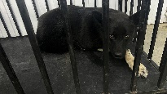 | 15.12.2025г.. | Миасский ГО, г.Миасс, Пушкина 57-1 | Собака,  сука,  б\п | 3г | Черный с белым | Нет | Вес 26 кг; высота в холке 45 см | Нет | Удовлетворительное | Бирка №RU185а93624  Чип 643013150347979  Дело №564  Карточка учета № 1
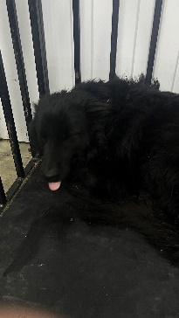 | 15.12.2025г.. | Миасский ГО, г.Миасс, ул.Казымовой д.46 | Собака,  сука,  б\п | 1,5г | черный | Нет | Вес 22 кг; высота в холке 45 см | Нет | Удовлетворительное | Бирка №RU1bb480334  Чип 643047061136409  Дело №564  Карточка учета №2
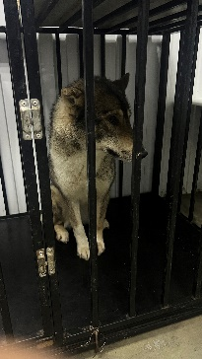 | 15.12.2025г.. | Миасский ГО, г.Миасс, ул.Крестьянская д.62 | Собака,  сука,  б\п | 2г | Серо-рыжий | Нет | Вес 23 кг; высота в холке 50 см | Нет | Удовлетворительное | Бирка №RU10a28b859  Чип 643038449770951  Дело №564  Карточка учета №3
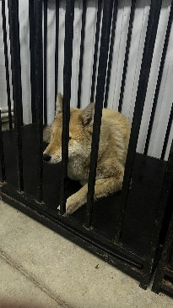 | 15.12.2025г.. | Миасский ГО, г.Миасс, ул.Пушкина д.56 | Собака,  сука,  б\п | 2г | рыжий | Нет | Вес 25 кг; высота в холке 50 см | Нет | Удовлетворительное | Бирка №RU12065b601  Чип 643018725237038  Дело №564  Карточка учета №4
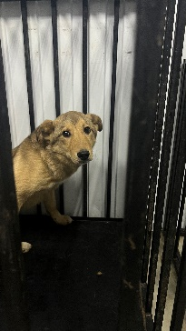 | 15.12.2025г.. | Миасский ГО, г.Миасс, ул.Лесопильная д.56 | Собака,  сука,  б\п | 6м | рыжий | Нет | Вес 14 кг; высота в холке 40 см | Нет | Удовлетворительное | Бирка №RU151bb3324  Чип 643003134590016  Дело №564  Карточка учета №5
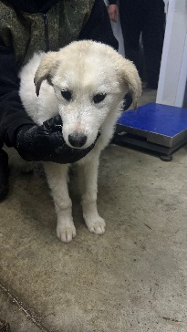 | 15.12.2025г.. | Миасский ГО, г.Миасс, ул.Лесопильная д.56 | Собака,  кобель,  б\п | 6м | белый | Нет | Вес 16 кг; высота в холке 40 см | Нет | Удовлетворительное | Бирка №RU163а2b440  Чип 643026006852579  Дело №564  Карточка учета №6
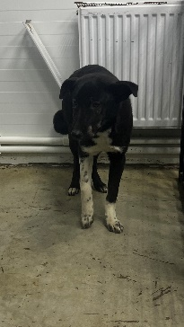 | 15.12.2025г.. | Миасский ГО, г.Миасс, ул.Лесопильная д.56 | Собака,  сука,  б\п | 8м | Черный с белым мрамор | Нет | Вес 15 кг; высота в холке 40 см | Нет | Удовлетворительное | Бирка №RU1367641а9  Чип 643060089635660  Дело №564  Карточка учета №7

